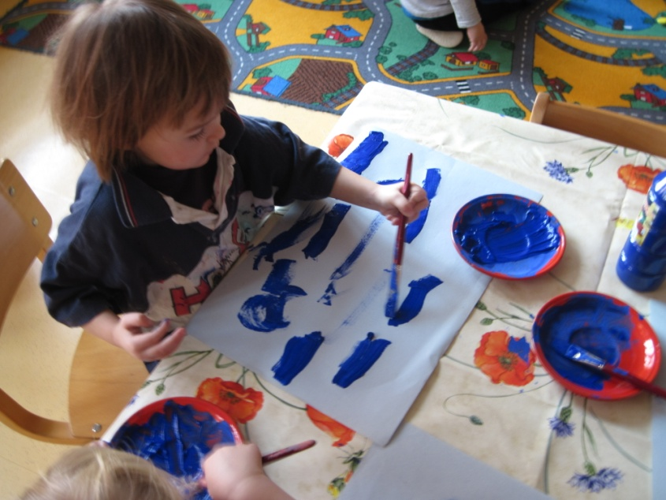 S ČOPIČI SLIKAMO OBLAKE
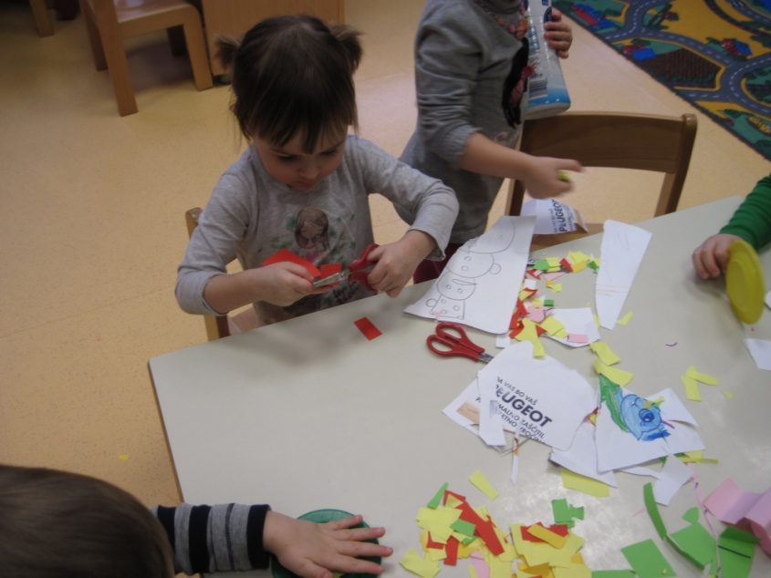 REŽEMO S ŠKARJAMI
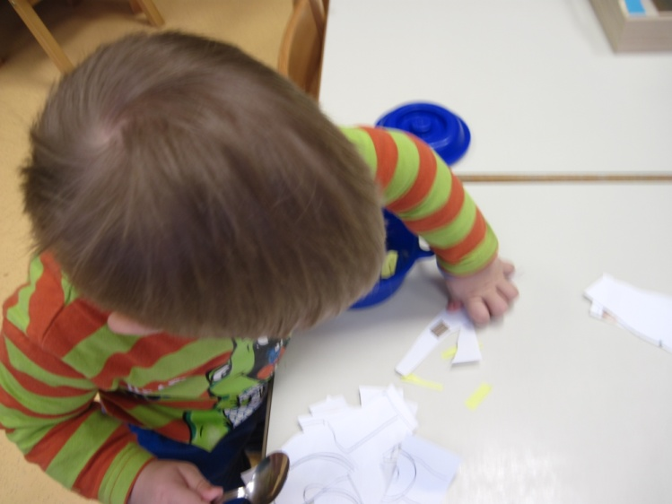 KUHAMO PAPIRČKE
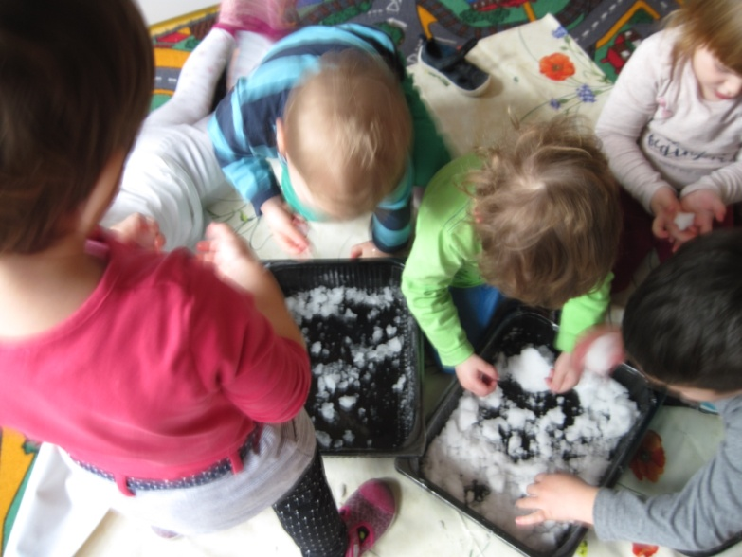 IGRAMO SE Z PRVIM SNEGOM
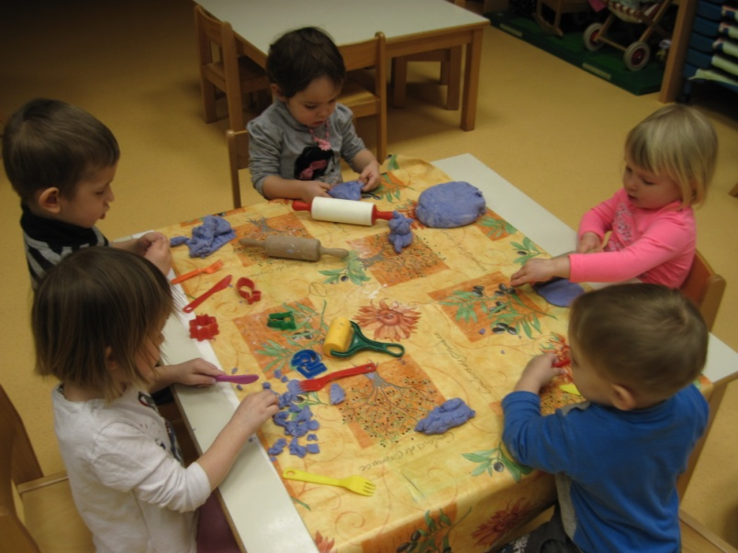 GNETEMO SLANO TESTO
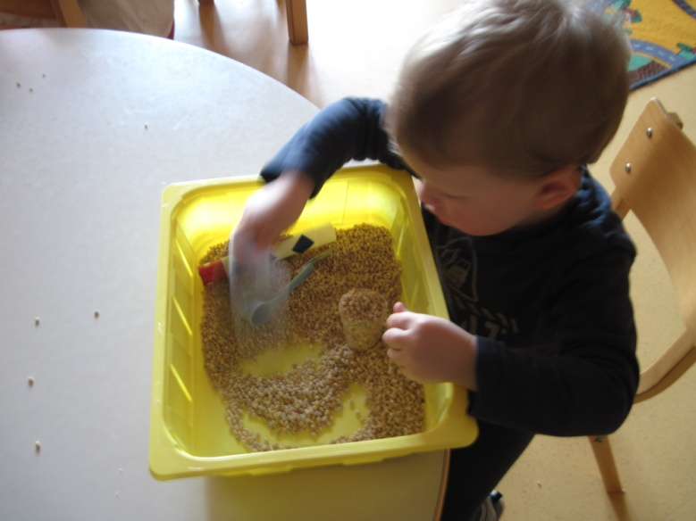 PRESIPAVAMO

